Проводится

специальное комплексное мероприятие

«НЕРЕСТ»

Государственной инспекцией охраны животного и растительного мира при Президенте Республики Беларусь, в целях обеспечения государственного контроля за соблюдением природоохранного законодательства в период нереста рыбы с 16 марта по 08 июня
2026 года, проводится специальное комплексное мероприятие «НЕРЕСТ».
Основными задачами мероприятия являются:
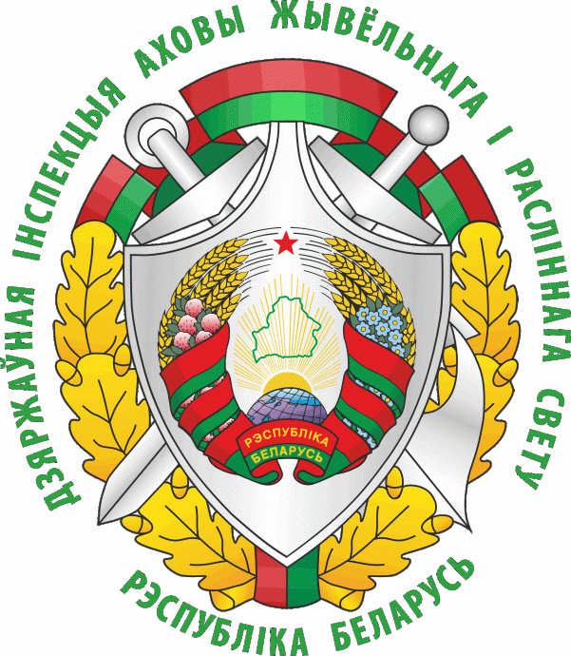
- усиление контроля за исполнением гражданами и юридическими лицами требований законодательства в рыболовных угодьях Республики Беларусь;
- выведение из незаконного оборота сетей и других запрещенных орудий рыболовства;
- вовлечение общественности, взаимодействующих природоохранных и правоохранительных структур в целях получения информации о нарушениях законодательства и своевременного реагирования по ее реализации;
- проведение масштабно профилактической работы среди населения, максимально используя возможности СМИ и интернета, уделив особое внимание добровольной сдаче запрещенных орудий рыболовства.
Граждане, добровольно сдавшие запрещенные орудия рыболовства, освобождаются от ответственности.

Если Вы располагаете информацией о лицах, занимающихся браконьерством, осуществляющих незаконную добычу рыбы, информацией о хранении запрещенных орудий рыболовства, сообщите на горячую линию Государственной инспекции охраны животного и растительного мира при Президенте Республики Беларусь по телефону (8-017) 3900000 или в Мядельскую межрайонную инспекцию по телефонам: 8033-381-95-48, 8029-305-78-80, 8029-208-86-28,
8029-572-45-69. Конфиденциальность гарантируется.

Мядельская межрайонная инспекция
охраны животного и растительного мира

